Bài 1:
Singleton
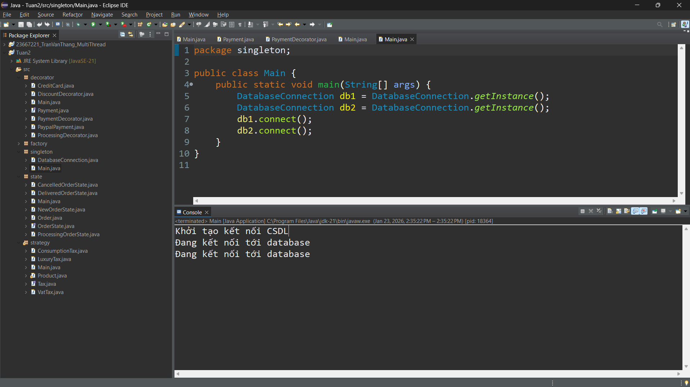
Factory
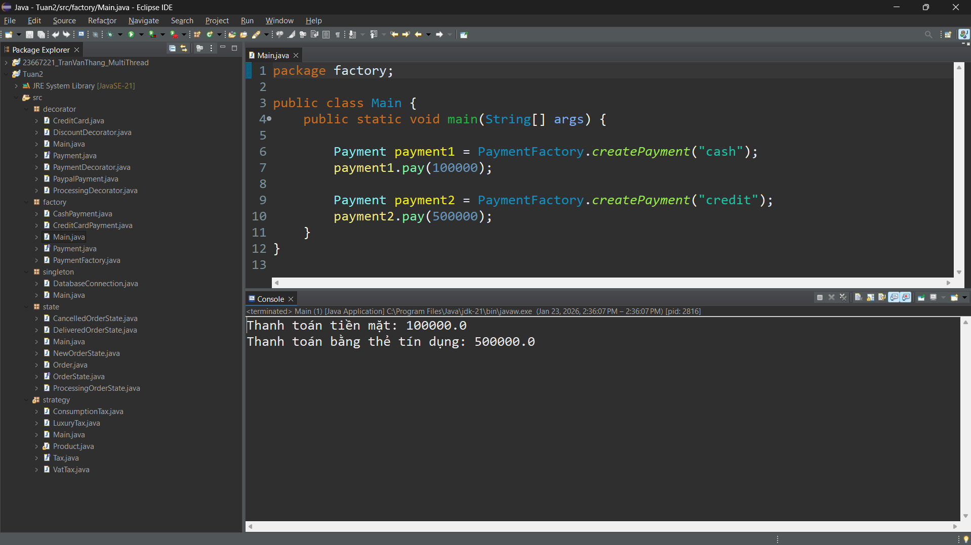

State
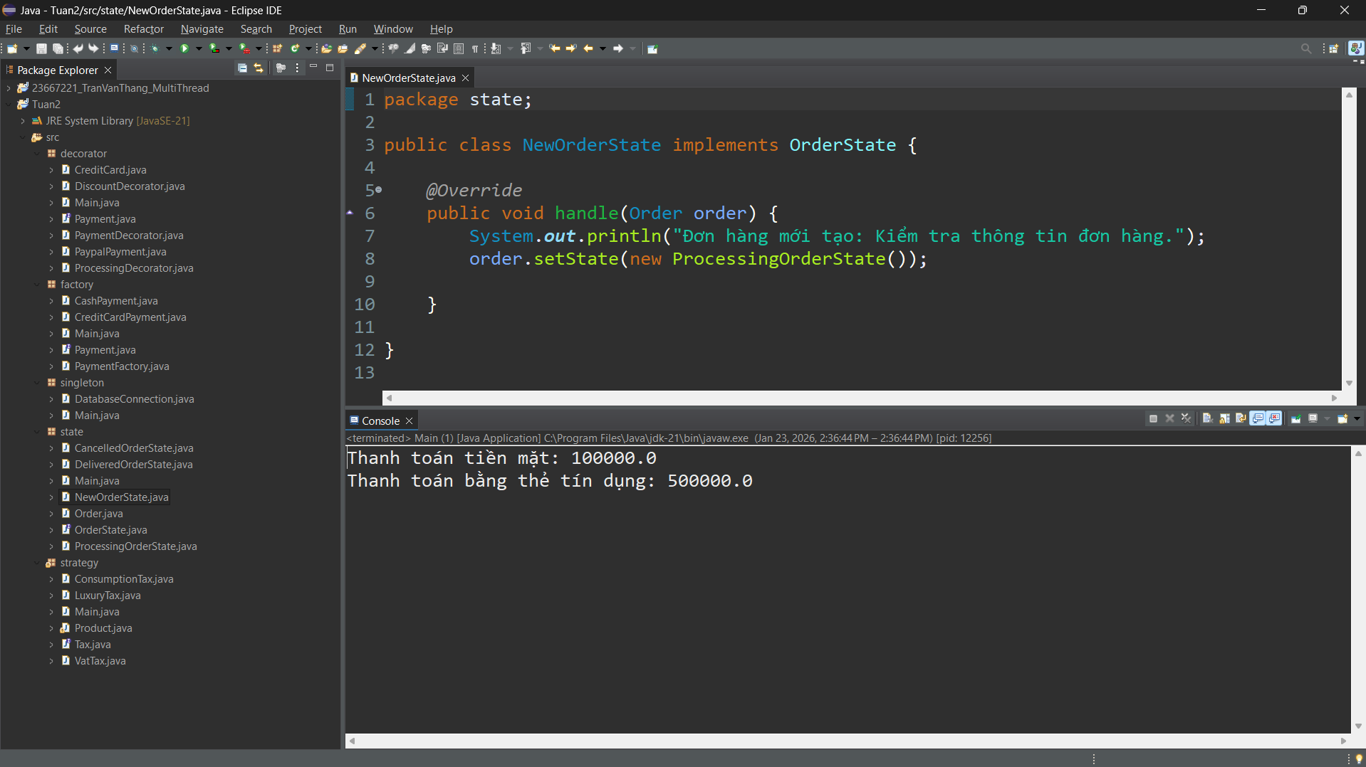
Strategy
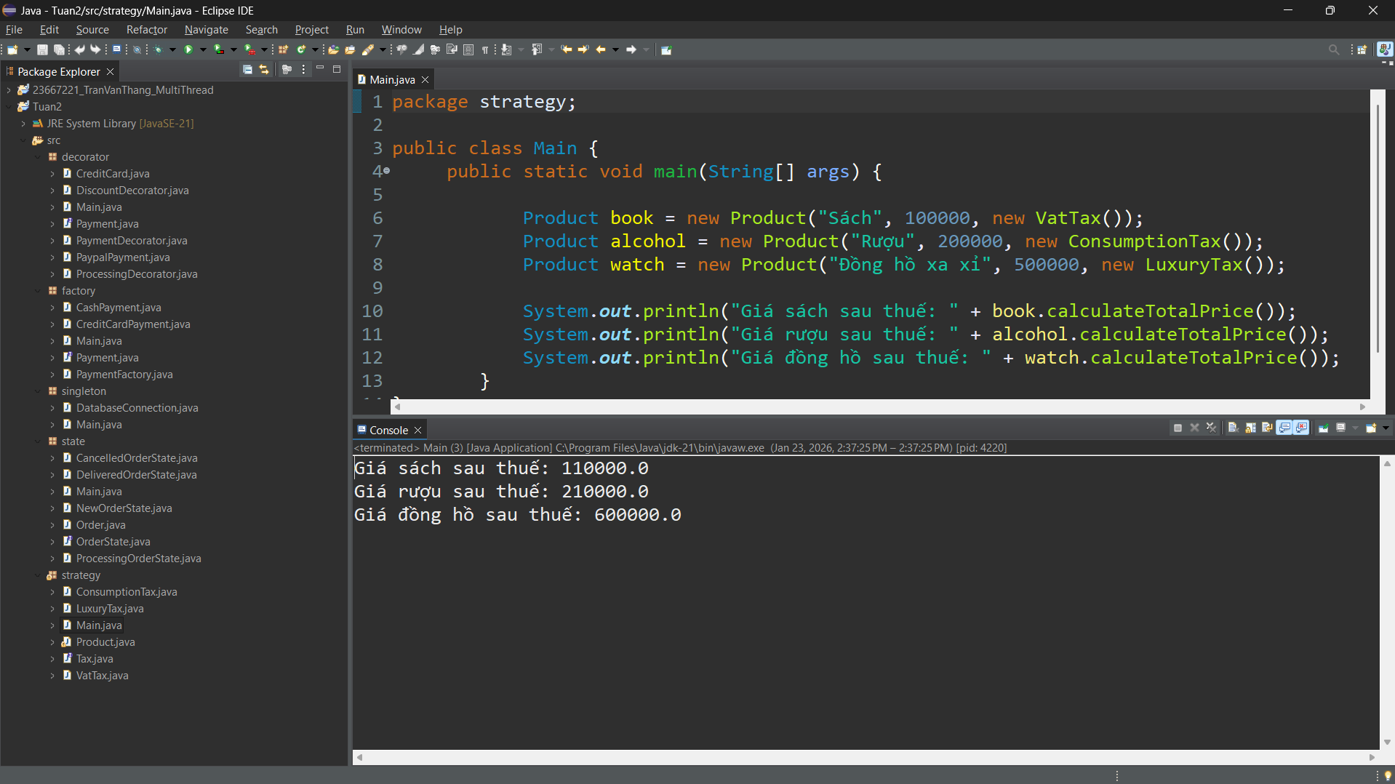

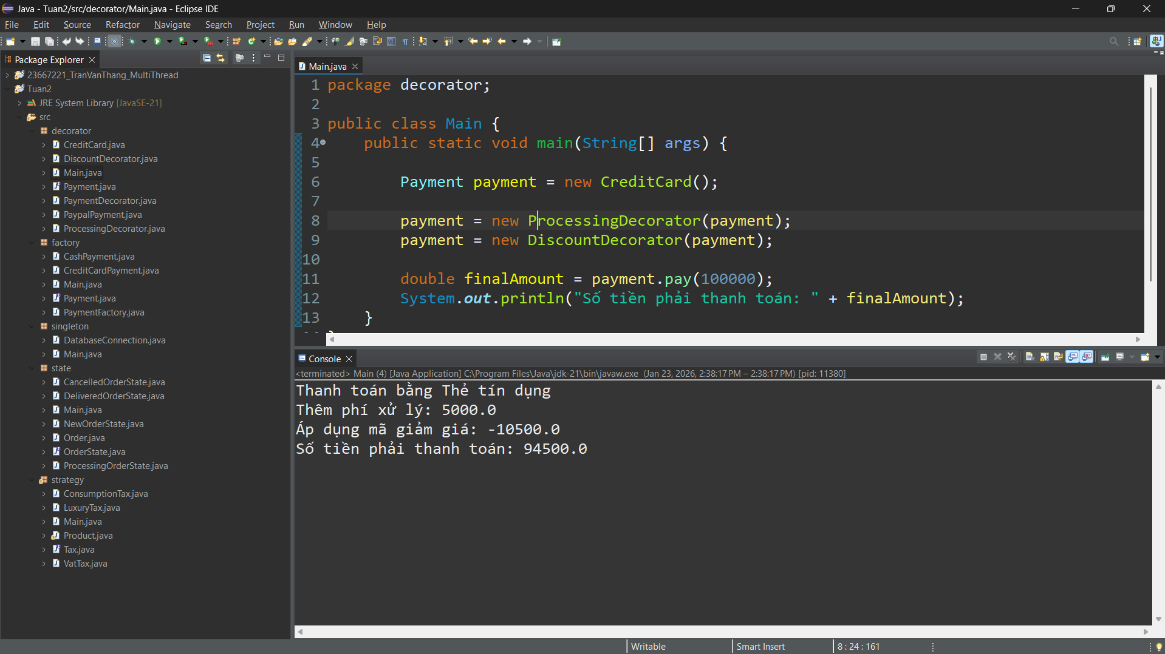
Bài 2:
Course Management
Phân theo Domain Decomposition (Mỗi module đại diện cho một miền nghiệp vụ độc lập)
CourseManagement
├── Course Module
│ ├── Course
│ ├── Lesson
│ └── Category
│
├── User Module
│ ├── Student
│ ├── Instructor
│ └── Account
│
├── Enrollment Module
│ ├── Enrollment
│ └── EnrollmentService
│
├── Assessment Module
│ ├── Assignment
│ ├── Quiz
│ └── Grade
│
└── Notification Module
└── Email / In-app Notification
Phân theo Technical Partitioning (Technical Partitioning chia hệ thống theo kỹ thuật / tầng kiến trúc.)
CourseManagement
├── Presentation Layer
│ └── Controllers
│
├── Application Layer
│ └── Services
│
├── Domain Layer
│ └── Entities
│
├── Persistence Layer
│ └── Repositories
│
└── Infrastructure Layer
└── Email, Logging, Security

Hai kỹ thuật khác nhau vì
Tiêu chí | Domain Decomposition | Technical Partitioning
Cách chia | Theo nghiệp vụ | Theo kỹ thuật
Trọng tâm | Business | Code structure
Phụ thuộc | Lỏng | Chặt
Mở rộng | Tốt | Kém
Phù hợp | Hệ thống lớn | Hệ thống nhỏ

Quyết định Domain Decomposition vì giảm phụ thuộc, tăng khả năng mở rộng và phù hợp với tư duy kiến trúc hiện đại

